与手电筒手机微信扬声器有关的物理问题
1.手电筒的构造如图所示，电源为两节干电池，下列说法正确的是
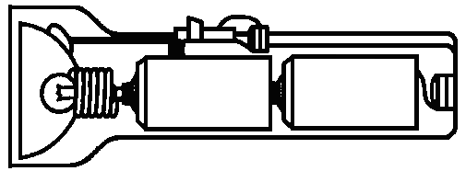
按键
弹簧
A．按键相当于开关 B．弹簧为绝缘体
C．灯泡发光时，两端电压为4V D．灯泡发光时，电能转化为化学能
答案：A

2.请仔细观察手电筒(如图所示)，回答下列问题：

(1)在手电筒的完整电路中，干电池是________，小电珠是________，金属外壳是________，金属外壳的按钮是____________．

(2)画出手电筒的电路图．

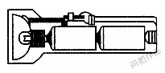

19.右图所示是一种环保型手电筒.使用它时只要将它来回摇晃.就能使灯泡发光。下列四幅图中能反映这种手电筒的工作原理的是( )
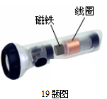

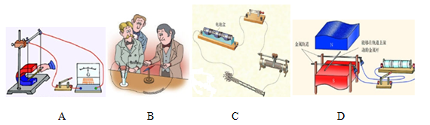
电器中考题系列一一手机与物理问题
1.手机工作原理可简化为如图所示电路，R 是阻值已知的定值电阻，U是手机工作部件两端电压，I是电路中的电流。手机在工作过程中，电池的电压会发生变化，U与I的比值会随着I的变化而变化。手机正常工作时，要对U和I进行监测。若测量出U_{R}，则
A．只能监测U
B．只能监测I
C．既能监测U，又能监测I
D．既不能监测U，也不能监测I
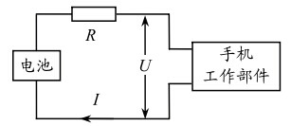
答案：B
2.随着数字时代的到来，3G与4G的相继出现，现在我们已经可以很方便的使用3G或4G手机进行无线网络登陆．下列对手机上网的说法中，正确的是
A．使用电磁波传输数字信号 B．使用超声波传输数字信号
C．使用红外线传输数字信号 D．使用次声波传输数字信号
答案：A
3.近一年来在我们的生活中，4G手机通信业务已经逐渐推广，使用4G手机不仅通话信号好，还要在无线网络上网时效果更佳．下列说法正确的是
A．电磁波和声波在空气中的传播速度都是3×10²km/s
B．电磁波和声波都是由物体振动产生的
C．手机无线上网是利用电磁波传输信息
D．电磁波能传递能量，声波不能传递能量
答案：C
4.手机的声控密码锁解锁时，只能由设置语音密码的人说出密码才能打开手机，这种语音密码记录的是人的声音的＿＿＿特性，手机是通过＿＿＿来传递信息的。
答案：音色 电磁波
5.Wifi是一种可以将个人电脑、手机等终端设备以无线方式互相连接的技术。常见的连接方式是通过一个无线路由器来实现。无线路由器是通过＿＿＿＿＿波向四周有效范围内的终端传递信息，其传播速度＿＿＿＿＿（选填“大于”“等于”“小于”）光速。
答案：电磁 等于
6.在钦州城乡，人们使用的3G手机不但能听到对方的声音，还可以看到对方的图像．这些声音图像信息是通过＿＿＿＿波传播的．假如地球表面的大气突然消失，人们＿＿＿＿（选填“仍能”或“不能”）从3G手机上看到对方的图像．
答案：电磁 仍能

7.如图所示是一款具有照相功能的3G手机，照相机的镜头相当于一个＿＿透镜，通过镜头所成的像是＿＿像（选填“实”或“虚”）；3G手机利用＿＿＿传递信息，给人们带来便利的同时，也会由于辐射危害人体健康，所以要科学地使用手机。
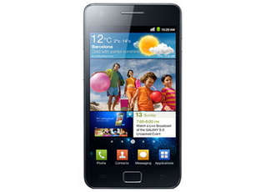
答案：凸 实 电磁波
8.现在有一种“手机自生能”技术，手机上装上特制电池，上下左右摇晃手机即可产生电能，每摇1min可通话2min．设手机上下摇动一次，相当于将200g的重物举高10cm，每秒约摇一次，由此可知，每摇一次可以获得的电能为＿＿J，该手机通话时的功率为＿＿＿W
答案：0.2 0.1
电器中考题系列一一微信与物理问题
1.无需wifi信号，点亮LED灯就能上网，复旦大学成功实现了这一国际前沿通讯技术，在LED灯中安装一个微芯片，便可让其变成无线网络发射器．点亮LED灯，灯光下的电脑通过一套特制的接收装置接收光信号即可上网．下列有关说法错误的是（ ）
 | A． | 有LED灯光的地方就有网络信号
 | B． | 点亮LED灯上网不是利用电磁波传播信号
 | C． | 与用wifi信号上网相比，光由于直线传播不能穿墙而过，故网络信息更加安全
 | D． | 与用wifi信号上网相比，没有大功率的无线通讯设备，局部电磁辐射大大减弱
2.路由器是一种支持有线和无线连接的网络设备，通过后排接口可以同时连接多台电脑，各接口之间是＿＿（选填“串联”或“并联”）的，你的判断的依据是＿＿.
答案：并联 各个电脑能独立工作
3.如图所示，路由器是一种支持有线和无线连接的网络设备，通过后排接口可以同时连接多台电脑，各接口之间是＿＿＿＿（选填“串联”或“并联”）的。工作时间长了，外壳发烫，是由于电能转化成了＿＿＿＿能。
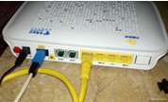
答案：并联 内

电器中考题系列一一扬声器与物理问题
1.如图所示是动圈式话筒的构造示意图，当人对着话筒说话时，声音使膜片振动，与膜片相连的线圈在磁场中运动，产生随声音变化而变化的电流，经放大后通过扬声器还原成声音。下列设备与动圈式话筒工作原理相同的是（ ）
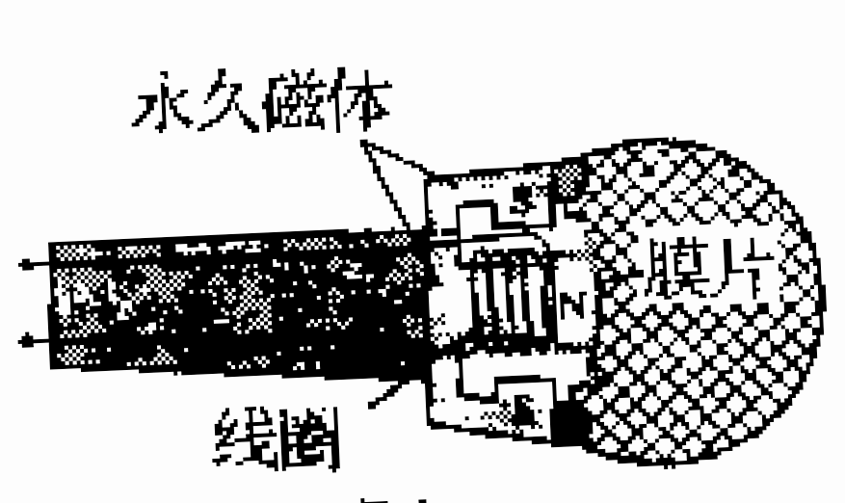
A．电钳 B．电饭锅 C．电动机 D．发电机
2.收音机、电视机、音响里都有扬声器（如图），扬声器的工作原理是
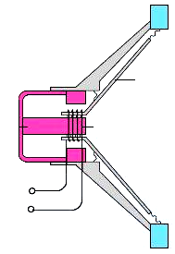
永磁体
线圈
锥形纸盆
某一瞬间
电流方向
A．电磁感应现象 B．磁场对通电导线有力的作用
C．电流周围存在磁场 D．电流的热效应
答案：B
3.如图所示是扬声器的构造示意图，当线圈中有电流通过时，线圈受到磁铁力的作用而运动，这与＿＿＿的工作原理相同，由于通过线圈的电流是＿＿＿电流，线圈就不断的来回振动，带动纸盒也来回振动，于是扬声器就发出的声音。
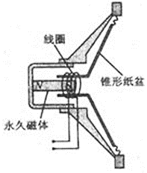
线圈
锥形纸盆
永久磁铁
答案：电动机 交变

